二、研究計畫內容：
(一) 摘要
現今有相當大比例的 GPU 系統並未支援NVIDIA Multi‑Instance GPU（MIG）環境的多租戶 GPU 調度，非MIG系統常以時間分片（time slicing）方式來共享資源，導致在隔離性、治理機制與效率最佳化上同時出現缺口，此外更可能遭遇下列問題：(1)多卡配置隨機造成資源碎片化並降低整體利用率；(2) 軟體層共享位址空間使 VRAM 缺乏硬限制，易引發跨租戶 OOM 連鎖崩潰；以及(3) kube‑scheduler欠缺租戶級配額、優先級與公平共享等機制，導致資源爭奪與調度不公。本計畫的前期測試與分析可發現既有方案的問題與缺點，包括NVIDIA KAI 側重於叢集層級的多租戶隊列治理與靜態配額，但不提供 Pod 層 VRAM 硬隔離；而Project Hami 則能在 Pod 層透過 API 攔截實現 VRAM 硬限制，卻缺乏全域治理與主動式拓撲/碎片化控制。這些問題導致非 MIG 環境難以同時滿足「治理」與「隔離」，亦難以兼顧跨卡通訊效率與長期資源連續性。因此，本研究計畫提出Queue‑aware vGPU 三層協同調度架構以改善這些問題，包括(1)在 Cluster 層設計動態配額調整（Dynamic Quota Adjustment, DQA），以歷史使用效率與浪費行為訊號進行獎懲。(2)在Job 層建立碎片化風險評估模型（Fragmentation‑aware Weighting, FWA）並結合拓撲親和性學習，以預測調度決策對未來阻塞與跨卡通訊延遲之影響並推薦最佳 GPU 卡組。以及(3)在 Pod 層實作動態 Overcommit 狀態機，依即時 VRAM 使用率調整超額比例，並將治理信號納入驅逐優先級以維持執行期安全。本計畫預期成果包括：完成三層協同原型系統、實作基於歷史行為之動態配額與激勵機制、建立可量化碎片化風險的調度模型與以深度學習驅動之拓撲親和性學習、以及在安全前提下達成動態 Overcommit，以提升非 MIG 環境的資源使用率與服務品質。
(二) 研究動機與研究問題
GPU的大規模並行計算已成為人工智慧時代不可或缺的運算核心，企業或政府單位在進行 GPU 服務部署時，須能同時分配給多租戶共用穩定且快速的運算執行能力。較高端的NVIDIA Multi‑Instance GPU（MIG）技術可以提高GPU的使用率，將GPU進行分片，每個切片可以獨立分配給節點上的一個容器，每個GPU最多可支持7個容器，並在工作負載之間提供硬體隔離，提供GPU上運行的所有容器一致且可預測的QoS。然而在實務環境中，大量GPU節點皆非高端的 MIG 環境，非MIG的GPU只能採時間切片（time slicing）方式共享 GPU，此種方式共享位址空間且無 VRAM 硬限制的機制，容易造成跨租戶 OOM 記憶體不足的連鎖崩潰與延遲波動，難以維持可靠的 SLA服務水準協議。同時，一般預設的 Kubernetes 調度器欠缺租戶級配額、優先級與公平共享等治理能力，使多服務共用 GPU 時易發生資源爭奪與調度不公，進一步降低部署效率。
本研究計畫為了驗證市場主流作法在非 MIG 環境下的適用性，已先進行前期測試與現況分析如下：現行 NVIDIA KAI Scheduler 的 Kubernetes-native GPU 調度解决方案側重叢集層級的隊列治理（Pod Group /多個 Queue，基於時間切片，見圖一）與兩層排程，能公平地在不同 Queue 間管理 Pod Group 的資源分配。然而，在同一 Pod Group 中並未提供 VRAM 的硬隔離。以 vLLM 為例（見圖二），參數 --gpu-memory-utilization 設定單一 Pod 的預期 VRAM 使用比例，但此為軟性限制，在 time-slicing 的共享機制下， Pod 在一個時間片中會看到總 VRAM * --gpu-memory-utilization，導致Pod Group 內的其他 Pod 被迫減少可用 VRAM，進而引發 OOM 或不穩定行為(e.g. vLLM 設定 --gpu-memory-utilization=0.6 且 replica=2，因 time-slicing 下每個 Pod 看到的是 總VRAM × 0.6，導致 $0.6×2>1$而互相擠壓可用 VRAM)。
相較之下，利用 HAMi (見圖三)管理Kubernetes 的GPU調度可透過 Mutating Webhook、HAMi‑Scheduler、Device Plugin 與 HAMi‑Core，在容器內強制顯存與算力上限，隔離能力強，但本身主動式拓撲/碎片化控制較弱，最新的HAMi v2.7.1 更新拓撲感知是被動的，只看當下哪一張 GPU 更適合，其治理能力較弱，需配置 gpumem (見圖四)。
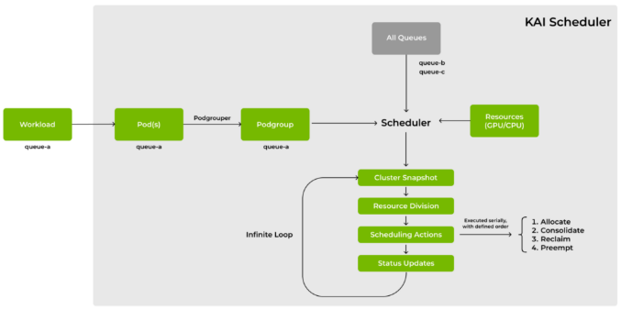  圖一、KAI Scheduler架構圖 | 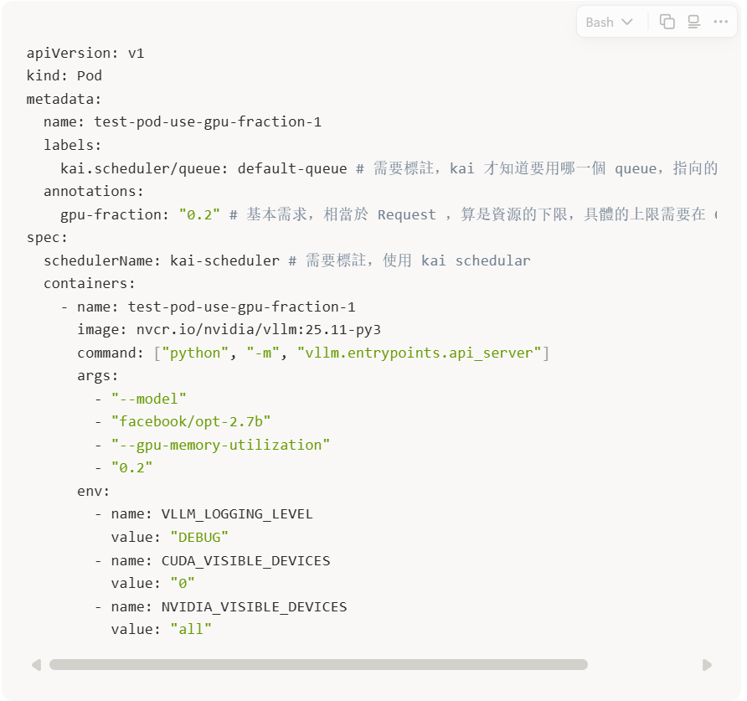  圖二、KAI Scheduler測試 pod 配置
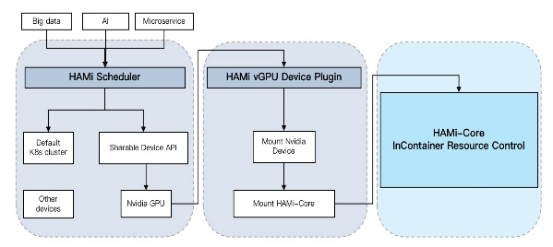  圖三、HAMi 架構圖 |  | 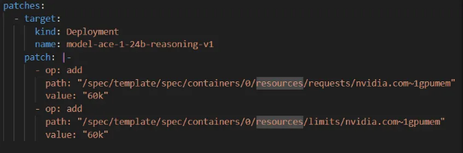  圖四、HAMi需配置 gpumem
綜合現況的測試與分析，目前非 MIG 環境進行GPU調度的主流方法各有其缺點，KAI Scheduler治理強但隔離較弱，HAMi隔離強但治理較弱。而且目前仍缺乏一套整合「碎片化風險量化」、「拓撲親和性學習」以及「安全可控的動態 Overcommit」的協同機制，來解決以下三個核心問題：(1)如何建構可量化的碎片化風險模型，以預測不同切片策略對叢集可用度與等待時間的影響？(2)如何讓 vGPU 排程器具備 queue-aware 能力，使其能同時考量拓撲、任務特性與佇列壅塞度，做出更有效率的切片配置？(3)如何讓 Overcommit 與治理（治理政策、隔離、安全性）、驅逐優先級形成可控的動態聯動，使高密度部署不以穩定性為代價？
為解決前述問題，本研究計畫將提出一個Queue‑aware vGPU的三層協同調度架構，以改善上述的缺點與問題，包括：(1)在 Cluster 層設計動態配額調整（Dynamic Quota Adjustment, DQA），以歷史使用效率與浪費行為訊號進行獎懲；(2)在 Job 層建立碎片化風險評估模型（Fragmentation‑aware Weighting, FWA）並結合拓撲親和性學習，以預測調度決策對未來阻塞與跨卡通訊延遲之影響並推薦最佳 GPU 卡組；(3)在 Pod 層實作動態 Overcommit 狀態機，依即時 VRAM 使用率調整超額比例，並將治理信號納入驅逐優先級以維持執行期安全。
(三) 文獻回顧與探討
本研究計畫從四個面向檢視非 MIG 環境下多租戶 GPU 調度的研究現況，並指出促使本研究計畫提出三層協同架構的關鍵原因。
- 資源碎片化與調度效能優化
想像一張GPU被切分給多個作業，VRAM 會產生剩餘空間，從更高的角度來看，一個GPU叢集有這樣的剩餘空間，不加以利用相當浪費，也造成看似有剩餘資源卻無法排程新作業的矛盾。為提升排程效率，Weng 等人提出以碎片梯度下降（FGD）機制，不同於傳統演算法僅看當下剩餘空間的大小，FGD 定義了一種可微分的『碎片化增量指標』，讓調度器能像訓練模型一樣，沿著能使系統整體碎片增加最少的方向來選擇放置節點[1]。在此基礎上，近年發表的 CAFGD除了考慮單一時間點的空間碎片，更引入了時間維度，將任務預期生命週期納入多維向量裝箱（Multi-dimensional Vector Bin Packing）模型中。透過動態計算放置決策對未來資源連續性的影響（即碎片化損失函數），CAFGD 證實了這種具前瞻性的梯度優化策略，能比傳統貪婪演算法顯著降低未分配的 GPU 資源比例[2]。
然而僅靠碎片處理仍不足以提升訓練效率。Subramanya 等人指出，僅追求吞吐可能忽略模型訓練的有效進展，因此提出 goodput 概念，結合吞吐與學習效率以選擇更佳的 GPU 組合[3]。Amaral 等人更顯示 GPU 間拓撲對多卡任務影響顯著，將通信密集作業放置於 NVLink 互連 GPU 上可帶來明顯加速[4]。因此，碎片化治理必須同時整合模型特性與拓撲感知方能真正提升調度效能。
- 叢集治理與多租戶調度機制
而除了叢集內部的調度優化，一個好的調度機制也是非常重要，市場上常見的 Schedular 如Volcano 提供 Gang Scheduling、DRF 公平分配與搶占等機制，使多租戶調度能在 Kubernetes 上有一致語意，建立叢集治理基礎[5]；NVIDIA KAI 更將分層隊列、動態配額與搶占行為制度化，使短互動與長訓練工作能公平且高效地共同存在於叢集[6]。
然而現有治理多偏向靜態策略，缺乏基於「歷史行為」的獎懲調整。Tiresias 顯示，依據作業累積服務量調整優先權（LAS）可提升公平性並縮短排隊時間[7]。同時，深度學習驅動的調度逐漸成熟，例如 Gavel 以異質感知的放置策略優化完成時間[8]，Pollux 則透過強化學習動態調整 batch 與 GPU 分配以提升 goodput[9]。此外，Harmonics 提出了雙層協同調度框架，其全域協調器（Global Coordinator）負責跨機架的負載平衡與週期性重排，而本地調度器（Local Scheduler）則專注於機架內的細粒度任務放置，兩者透過週期性的狀態同步來解決大規模叢集的通訊競爭問題。這顯示分層治理已成為解決複雜多租戶調度的關鍵趨勢，惟其仍側重於通訊優化，尚未觸及基於租戶信用的動態配額治理[10]。這些研究顯示叢集調度必須從靜態走向智慧化，使調度邏輯能自適應叢集負載與長期行為。
- 資源隔離與安全機制
再往底層看，非 MIG 環境下的 GPU 使用多以時間切片方式共享，因缺乏 VRAM 硬界限，容易在多租戶環境引發跨租戶 OOM 連鎖崩潰問題。HAMi 提供強制顯存與算力上限，能在容器內回報 OOM 而不影響其他作業，是目前少數可提供 GPU 隔離的解決方案之一[11]。此機制解決底層「不越界」的需求，使叢集能避免因單一租戶過度使用資源而引發全域不穩定。
但 HAMi 的調度仍偏被動，僅依當下卡況決定放置，缺乏對未來碎片化風險與排隊壅塞的預測。因此需要結合更上層的風險模型與治理策略，使隔離能力與智慧調度形成協同。如結合 Job 層的 FWA 模型與 Cluster 層的歷史行為調整（DQA），可提前預測風險，避免隔離失效或資源浪費，推動隔離機制與叢集治理整合化。
- 動態記憶體超額使用與驅逐策略
最後是基於 Vram 硬隔離後，我還需要考慮動態顯存超賣（Overcommit）。nvshare 透過 CUDA Unified Memory 允許在必要時將顯存換頁至主記憶體，使顯存超額使用成為可能並優於單純序列化排程[12]。ETC 則依據不同存取行為採用預驅逐、節流與壓縮等策略，使超額成為可控工程而非風險操作[13]。這些研究奠定未來 GPU 超額管理的技術基礎。
僅有技術仍不足以形成生產等級的可控超額機制，因為超額需要與治理策略與優先權整合。VeritasEst 顯示可在 CPU 上預測峰值顯存需求，降低 OOM 風險[14]；Kubernetes 的節點壓力驅逐則提供了「有秩序地讓路」的優先級與 QoS 基礎[15]。因此，需要一套結合即時 VRAM 使用率、治理信號與租戶層級優先權的動態超額狀態機，使叢集能在「預測 → 放置 → 保護」的閉環中安全提高利用率。
(四) 研究方法及步驟
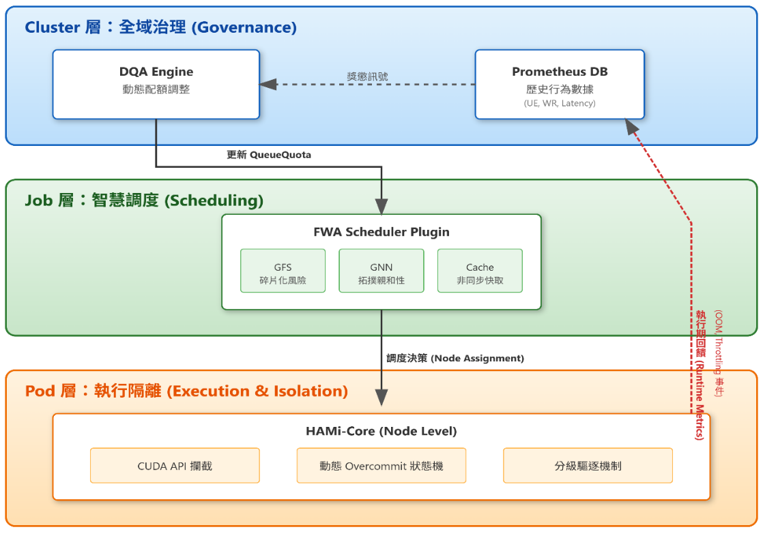
圖五、Queue‑aware vGPU三層協同調度架構
(1) 研究設計與邏輯框架
為了系統化的解決問題，本研究計畫的三層設計分別對應其主要核心價值「全域治理（Governance）」、「智慧預測（Prediction）」與「執行期保護（Isolation）」，透過跨層級的訊號反饋來完成閉環，實現資源使用的動態最佳化，圖五為本計畫所提出Queue‑aware vGPU三層協同調度的系統架構。
Cluster層的 Prometheus DB (一個開源的監控與警報系統，核心是內建的高效能時間序列資料庫) 持續蒐集歷史行為數據（如Utilization Efficiency、Waste Ratio），並將其轉化為「獎懲訊號」傳遞予 DQA Engine(Dynamic Quota Adjustment Engine)。DQA 據此計算出最新的配額策略，並發送「更新 Queue Quota」指令至下層，動態調整資源邊界；而JOB層的 FWA Scheduler Plugin 接收配額指令後，結合內部的 GFS 風險評估與 GNN 拓撲預測，產生最佳化的「調度決策」，將任務指派至最合適的節點；最後，Pod 層的 HAMi-Core 在執行期攔截 CUDA API，並將即時的 OOM 或節點事件轉化為「執行期回饋」，上報至 Prometheus，完成系統的自我修正迴路。
(2) 各層指標定義
為確保三層架構之演算法具備高精確度與強健性，本計畫針對不同層級的時間粒度（Time Granularity）與資料特性，定義了多維度的資料蒐集架構與指標量化公式：
- Cluster 全域訊號處理：此層級關注租戶的「長期行為模式」，資料來源為 Prometheus 聚合之7 日滑動視窗數據。我們定義以下三個核心指標。
  - 資源利用效率 (Utilization Efficiency, UE)
    - 定義：衡量租戶的 GPU 使用率是否「有效」使用了其佔用的資源，而非僅是「佔位（Hoarding）」。
    - 公式：
$${UE}_{i} =\frac{∑ Indicator(GPU Util > Active Threshold)}{Total Allocated Time}$$
    - 意義：透過定義一個 Active Threshold（本研究設為 20%），過濾掛機或低負載時間，數值越低代表無效佔用越嚴重。
  - 配額浪費積分 (Quota Waste Ratio, WR)
    - 定義：量化租戶「申請配額」與「實際使用」之間的落差總量。
    - 公式：
$${WR}_{i}=∑ max⁡(0, {Quata}_{request}-{Usage}_{peak})*∆t$$
其中${Quota}_{req}$為租戶申請的 VRAM 資源上限，${Usage}_{peak}$則為在時間 $∆t$ 內觀測到的最高 VRAM 使用量。
    - 意義：累計一段時間內未被使用的配額積分，時間越長，我們越能找到一個用戶浪費的程度，並以此作為 DQA 執行懲罰的依據。
  - 佇列壅塞度 (Queue Congestion)
    - 定義：反映特定租戶的資源飢餓程度。
    - 公式：採用佇列中所有 Pending Pod 的 P99 等待時間 (99th Percentile Wait Time)。
    - 意義：當 UE 高且壅塞度高時，DQA 應觸發「激勵機制」增加配額；反之則維持現狀。
- Job 調度預測特徵：此層級服務於毫秒級調度，需即時反映叢集狀態。我們將「資源碎片化」與「硬體親和性」轉化為可計算的特徵向量。
  - 碎片化風險指標 (Global Fragmentation Score, GFS)
    - 定義：量量化單一節點或全域叢集在特定時間點的資源破碎程度，反映「看得到卻用不到」的 VRAM 比例。
    - 公式：
$${GFS}_{i} = 1 - \sum_{k=1}^{K}{w_{k}·Indicator{ R}_{i}≥s_{k}， GFS = \overline{\frac{1}{N}} \sum_{i=1}^{N}{{GFS}_{i}}}$$
其中$R_{i}$為GPU節點i的剩餘 VRAM。$s_{k}$為第 $k$ 種常見的任務規格集合 $s∈\left\{100m,16G,24G\right\}$。$Indicator{ R}_{i}≥s_{k}$代表若${ R}_{i}≥s_{k}$（剩餘空間足以塞入規格 $≥s_{k}$）則為 1，否則為 0。$w_{k}$則為需求機率權重。來自歷史負載統計，代表$s_{k}$的出現機率。
    - 意義：公式中的 $\sum{w_{k}·Indicator(判斷式 )}$ 代表「該節點能夠滿足下一個隨機到達任務」的期望機率，因此 GFS 越接近 1 代表雖然有剩餘空間，但過於零碎；反之，越接近 0，則代表該節點剩餘空間大且連續，能滿足絕大多數常見規格
  - 拓撲特徵
    - 建模：為了在實驗室有限的硬體資源（GB10 或雙卡 RTX 6000）中驗證拓撲感知能力，本研究建立如圖六所示的「物理層至邏輯層」映射流程採用 HAMi Scheduler 進行 Pod 層級的細粒度資源管理，我們會預先在實體 GPU 上定義固定規格的資源池（例如：將 GPU0 切分為三個 16GB 的 vGPU 實例，GPU1 切分為兩個 24GB 的實例）。這些 vGPU 實例構成了圖結構中的基礎單元。
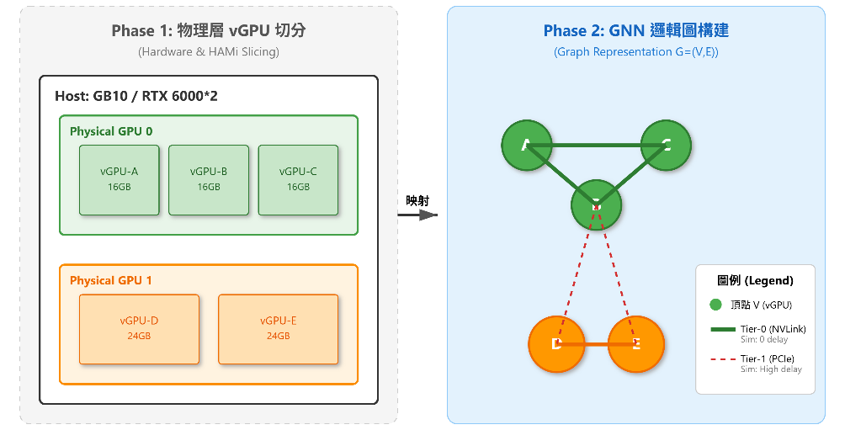
圖六、物理層至邏輯層之映射流程
    - 延遲設定與分數定義：由於實驗硬體資源有限，無法完整涵蓋大型叢集中多種 GPU 互連拓撲類型，因此我們以「網路延遲」作為跨卡通訊成本的近似指標，用以模擬多卡任務在不同 GPU 組合下可能產生的通訊延遲。
    - 訓練目標：採用GNN學習 GPU 之間的互連拓撲對多卡通訊成本之影響，使模型能以節點特徵與延遲矩陣為輸入，預測「若將任務放置於第 i 張 GPU，其與其他 GPU 形成的通訊成本是否較低」。其定義公式為${GNN}_{Topo i}∈[0,1]$。
- Pod 層，底層資源監控與限制：需要極低的採集延遲以增進超賣能力與上層調度策略。
  - 記憶體分配速率檢測：透過 HAMi-Core 在 libcudart.so 層級攔截 cuMemAlloc 與 cuMemFree API，計算記憶體的淨增長率($v_{mem}$) $\frac{∆mem}{∆t}$，用於偵測指數級記憶體增長（Memory Leak 或暴衝）。
  - 其他數值偵測，持續偵測如 P99 Latency、GPU Util 持續反映給上層。
(3) 三層架構協同調度
本計畫將基於雲原生生態中成熟的開源組件（KAI/Volcano, Kubernetes Scheduler, HAMi）進行功能增強與演算法注入。透過定義明確的標準介面（CRD, Metrics API），我們將 Cluster、Job 與 Pod 三個層級串聯為一套具備閉環控制能力的自動化治理系統。以下詳細闡述三層架構如何將前述的量化指標（UE, WR, GFS 等）轉化為具體的「決策邏輯（Decision Logic）」與「控制行為（Control Actions）」。
- Cluster 層：參考 KAI Scheduler 的 Pod Group 與 Cluster Snapshot 機制，並針對其既有架構僅支援靜態配額（Static Quota）且缺乏動態回饋機制的限制，設計開發 DQA Operator 以實現自動化治理。為了將前述定義的資源利用效率 (UE) 與 配額浪費積分 (WR) 轉化為具體的治理行動，本計畫設計了一套基於加權回饋 (Weighted Feedback) 的決策機制。
本設計引入 $α$ (效率獎勵係數) 與 $β$ (浪費懲罰係數) 作為治理策略的調節參數：$α$ 決定了系統對於高效率行為的激勵強度，而 $β$ 則控制了對於資源囤積行為的容忍底線。DQA 引擎的核心任務即是透過這兩個參數將監控指標轉化為信用分數，並透過 K8s API 動態調整各租戶（Queue）的資源配額（Hard Limit）與VRAM 借貸權重（Borrowing Weight）。我們採用「觀察 → 評分 → 獎懲」的三階段決策流：
- 評分方式 (Scoring)：系統首先計算租戶的信用分數 $S_{t}$
$$S_{t} = α · \tanh{({UE}_{t} - {UE}_{baseline})} - β · σ{(\frac{{WR}_{t}}{{WR}_{max}})}$$
其中UE高於基準值(baseline)代表該租戶善用資源，貢獻正分；而 WR 代表虛報需求的程度，數值越高，系統透過 Sigmoid 函數施加的扣分懲罰越重。
- 決策狀態(如下圖七)：算出的分數$S_{t}$將結合佇列壅塞度 (Congestion) 決定最終動作，並利用 K8s 的 Watch 機制，DQA 送出的 Patch 指令能即時em，影響下一個 Pod 的 Admission 結果。
    - 懲罰 (Punish)：若 $S_{t}$ 落入低分區（長期浪費），系統判定其為「資源囤積者」，無論當下是否壅塞，直接透過 Patch KAI 的 Capability 欄位縮減其 Hard Limit，強制釋放資源。
    - 擴容 (Scale Up)：若 $S_{t}$ 為高分且 Congestion 高（高效且飢餓），系統判定其有真實需求，執行配額擴充。
    - 授權 (Privilege)：若 $S_{t}$ 高分但暫無壅塞，系統提升其 VRAM 借貸權重（即調升公式中的 $α$ 參數）。這意味著該租戶在未來保持高效率時，能獲得更高的信用加權，使其在突發 VRAM 需求發生時能更優先地搶佔叢集中的閒置顯存，實現「優良租戶優先」的長期激勵。
- Job 層則做為主要調度層，需要基於 Cluster 層的信用分數 $S_{t}$ 來動態調整每個 GPU 節點的評分 ${Score}_{gpu index}$，這也是我們設計FWA Scheduler的核心，其定義如下：
$${Score}_{gpu index} = ω_{1}(S_{t})*(1-∆{GFS}_{i})+ω_{2}(S_{t})*{GNN}_{Topo i} - ω_{3}*{Congestion}_{i}$$
其中，$ω_{1}、{ ω}_{2}$ 與$S_{t}$的關係如下圖八所示，$S_{t}$越小，系統會自動調高$ω_{1}$，降第${ ω}_{2}$，此時調度器將採取「緊密堆疊 (Bin Packing)」策略，傾向把此類任務視為「填縫劑」，優先塞入高碎片化風險的畸零空間，避免其佔用完整的優質區塊，從而保護了系統的整體資源連續性；反之，針對高信用租戶（$S_{t}$越高），系統自動調高${ ω}_{2}$，此時調度器將採取「效能優先 (Performance First)」策略，盡全力為其尋找拓撲親和性高的節點，以實質的算力增益作為對優良行為的獎勵。圖八左半（低信用）採 Packing/碎片化防禦；圖八右半（高信用）採拓撲親和/效能優先；虛線為策略切換點$S_{t}$=0。
- Pod 層，聚焦於Vram 超賣，改造 HAMi-Core，使其具備自我保護能力的「動態狀態機」不同於傳統靜態超賣（Static Overcommit）僅依賴管理員預設一個全域係數（如 2x），本系統強調「依據即時 VRAM 壓力動態調整超賣邊界」，以平衡資源密度與執行安全。
HAMi-Core 在 libcudart 層級攔截記憶體 API，並維護一個四態狀態機，依據即時監控指標(飽和度 Saturation & 記憶體的淨增長率 $v_{mem}$)在以下狀態機流轉：
- 常態(Normal)：當 VRAM 飽和度 < 80% 且 $v_{mem}$ 平穩。系統判斷資源充裕，攔截層回傳 1.5x 虛擬顯存容量，已盡可能最大化吞吐，允許更多任務並發執行
- 警戒(Caution)：當飽和度 > 80% 或 $v_{mem}$ 呈現指數增長。系統降級至 1.2x 超賣：利用Hook機制對非關鍵任務（Best-effort）的 cuMemAlloc 注入 10-50ms 的延遲 (Soft Throttling)，以平滑化記憶體分配突波。
- 臨界(Critical)：當飽和度 > 95% 或發生 OOM 前兆。系統停止超賣(1.0x)，並呼叫 cudaDeviceSetLimit 「壓縮 Context」 或強制觸發 Unified Memory 的被動換頁（Swapping），以空間換取時間。
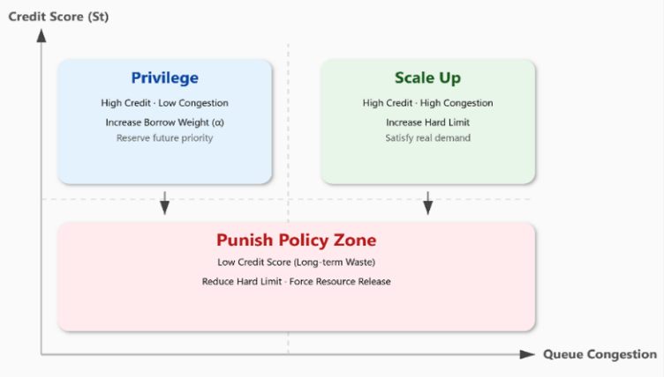  圖七、結合佇列壅塞度之決策機制 | 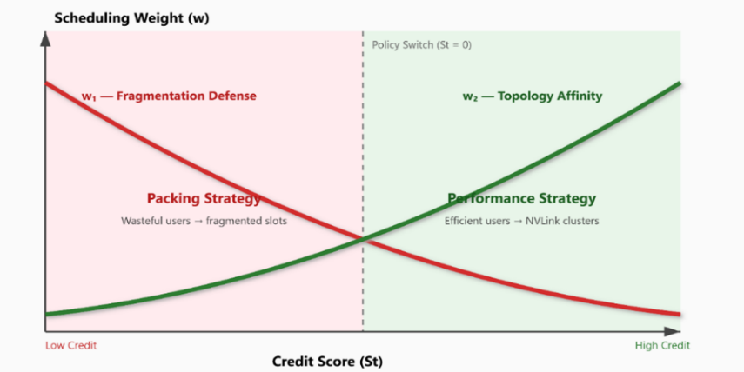  圖八、$ω_{1}、{ ω}_{2}$ 與$S_{t}$之關係圖
(五) 預期結果
      - 完成一套可在 Kubernetes 上實際部署的Queue‑aware vGPU三層協同調度原型系統。
      - 實作基於歷史行為之動態配額與激勵機制。
      - 建立可量化碎片化風險的調度模型與以深度學習驅動之拓撲親和性學習。
      - 在安全前提下達成動態 Overcommit，以提升非 MIG 環境的資源使用率與服務品質。
(六) 需要指導教授指導內容
本計畫共有以下兩個主要部分需要指導教授進行指導，並從旁協助並給予學生寶貴的建議：
- 本計畫以非 MIG 環境之多租戶 GPU 調度為核心，提出 Queue-aware vGPU 三層協同調度架構（Cluster 層 DQA、Job 層 FWA、Pod 層 HAMi-Core 動態 Overcommit），需要教授指導如何完成整體系統架構設計與模組整合。
- 系統開發需完成需求分析、系統分析、系統設計、程式撰寫、系統測試與效能驗證等多個階段，並在 Kubernetes（KAI/Volcano、Prometheus、CRD/Metrics API、HAMi-Core）環境中落地部署，需要指導教授協助軟體工程流程的規劃與執行，以確保原型系統可重現、可量化並如期完成成果產出。
(七) 參考文獻
- Qizhen Weng, Lingyun Yang, Yinghao Yu, Wei Wang, Xiaochuan Tang, Guodong Yang, and Liping Zhang, "Beware of Fragmentation: Scheduling GPU-Sharing Workloads with Fragmentation Gradient Descent," in Proceedings of the 2023 USENIX Annual Technical Conference (USENIX ATC), Boston, MA, USA, July 2023, pp. 995–1008. Available: https://www.usenix.org/system/files/atc23-weng.pdf.
- Huazheng Lao, Rui Xu, Long Chen, and Jinquan Zhang, "CAFGD: Reduce Fragmentation in Large-Scale Multi-tenant Clusters for GPU Sharing Workloads," in Proceedings of the 2025 IEEE 45th International Conference on Distributed Computing Systems (ICDCS), Glasgow, Scotland, UK, July 2025, pp. 1–11. Available: https://ieeexplore.ieee.org/document/11183836.
- Suhas Jayaram Subramanya, Daiyaan Arfeen, Shouxu Lin, Aurick Qiao, Zhihao Jia, and Gregory R. Ganger, "Sia: Heterogeneity-aware, Goodput-optimized ML-cluster Scheduling," in Proceedings of the 29th ACM Symposium on Operating Systems Principles (SOSP), Koblenz, Germany, October 2023, pp. 642–657. Available: https://shouxulin.github.io/pubs/sia.pdf.
- Marcelo Amaral, Jordà Polo, David Carrera, Seetharami Seelam, and Malgorzata Steinder, "Topology-Aware GPU Scheduling for Learning Workloads in Cloud Environments," in Proceedings of the International Conference for High Performance Computing, Networking, Storage and Analysis (SC), Denver, CO, USA, November 2017, pp. 1–12. Available: https://upcommons.upc.edu/bitstreams/6244943d-5795-4c80-b2ac-222d1f1dc355/download.
- Volcano Project, "Unified Scheduling," Documentation, 2025. [Online]. Available: https://volcano.sh/ en/docs/unified_scheduling/.
- NVIDIA, "KAI Scheduler (Run:ai Scheduler, Open Source)," GitHub/Blog, 2025. [Online]. Available: https://github.com/NVIDIA/KAI-Scheduler.
- Juncheng Gu, Mosharaf Chowdhury, Kang G. Shin, Yibo Zhu, Myeongjae Jeon, Junjie Qian, Hongqiang Liu, and Chuanxiong Guo, "Tiresias: A GPU Cluster Manager for Distributed Deep Learning," in Proceedings of the 16th USENIX Symposium on Networked Systems Design and Implementation (NSDI), Boston, MA, USA, February 2019, pp. 485–500. Available: https://www.usenix.org/system/files/nsdi19-gu.pdf.
- Deepak Narayanan, Keshav Santhanam, Fiodar Kazhamiaka, Amar Phanishayee, and Matei Zaharia, "Heterogeneity-aware Cluster Scheduling Policies for Deep Learning Workloads (Gavel)," in Proceedings of the 14th USENIX Symposium on Operating Systems Design and Implementation (OSDI), Virtual Event, November 2020, pp. 481–498. Available: https://www.usenix.org/system/files/osdi20-narayanan _deepak.pdf.
- Aurick Qiao, Sang Keun Choe, Suhas Jayaram Subramanya, Willie Neiswanger, Qirong Ho, Hao Zhang, Gregory R. Ganger, and Eric P. Xing, "Pollux: Co-adaptive Cluster Scheduling for Goodput-Optimized Deep Learning," in Proceedings of the 15th USENIX Symposium on Operating Systems Design and Implementation (OSDI), Virtual Event, July 2021, pp. 1–18. Available: https://www.usenix.org/system/files/osdi21-qiao.pdf.
- Hossein Shafieirad, Amir Shani, Manaf Bin-Yahya, Seyed Hossein Mortazavi, Geng Li, Xinle Du, Tao Su, Wei Wang, Jingbin Zhou, and Majid Ghaderi, "Harmonics: Scalable Collective Scheduling in Multi-Tenant GPU Clusters," in Proceedings of the 21st International Conference on Emerging Networking EXperiments and Technologies (CoNEXT), Hong Kong, China, December 2025, pp. 1–20. Available: https://doi.org/10.1145/3768985.
- Project-HAMi, "HAMi: Heterogeneous AI Computing Virtualization Middleware," GitHub/Docs, 2026. [Online]. Available: https://github.com/Project-HAMi/HAMi.
- Georgios Alexopoulos and Dimitris Mitropoulos, "nvshare: Practical GPU Sharing without Memory Size Constraints," in Proceedings of the 46th IEEE/ACM International Conference on Software Engineering: Companion Proceedings (ICSE-Companion), Lisbon, Portugal, April 2024, pp. 119–123. Available: https://grgalex.gr/assets/pdf/nvshare_icse24.pdf.
- Chen Li, Rachata Ausavarungnirun, Christopher J. Rossbach, Youtao Zhang, Onur Mutlu, Yang Guo, and Jun Yang, "A Framework for Memory Oversubscription Management in GPUs (ETC)," in Proceedings of the 24th ACM International Conference on Architectural Support for Programming Languages and Operating Systems (ASPLOS), Providence, RI, USA, April 2019, pp. 1–15. Available: https://people.inf.ethz.ch/~omutlu/pub/ETC-memory-oversubscription-management-framework-for-GPUs _asplos19.pdf.
- Jiabo Shi and Yehia Elkhatib, "Accurate GPU Memory Prediction for Deep Learning Jobs through Dynamic Analysis (VeritasEst)," arXiv preprint arXiv:2504.03887, 2025. Available: https://arxiv.org/pdf/2504.03887.
- Kubernetes Docs, "Node-pressure Eviction," 2025. Available: https://kubernetes.io/docs/concepts/ scheduling-eviction/node-pressure-eviction/.

